Lehr- und Lernmaterial

Wirtschaftsstandort Österreich: Analoge Arbeitsblätter zum Selbstgesteuerten Lernen

Kurzbeschreibung
Im Unterrichtsmaterial Selbstgesteuertes Lernen: Wirtschaftsstandort Österreich steht das selbstgesteuerte Lernen mit der Lernplattform chabaDoo im Vordergrund. Im vorliegenden Dokument befinden sich aus dem digitalen Angebot ausgekoppelte, analoge Arbeitsblätter, die für ein selbstgesteuertes Lernen ohne Lernplattform verwendet werden können. In den Arbeitsblättern werden Inhalte von Standortfaktoren über Konjunktur, Steuern, Innovation und Preisbildung bis hin zu Ökosozialer Marktwirtschaft behandelt.
Beim vorliegenden Material handelt es sich um einen Entwurf, der für den Schulpiloten der Stiftung für Wirtschaftsbildung als Prototyp entwickelt wurde und im Schuljahr 2024/25 evaluiert wird. Wenn du Anregungen zum Material hast, freuen wir uns sehr über deine Rückmeldung an: office@wirtschaft-erleben.at.
Inhalt
Überblick 2
Arbeitsblätter 3
Lösungen 18
Anhang 24

Überblick

Themenbereich | Wirtschaft im Verhältnis zu Staat, Umwelt & Gesellschaft
Dauer | 3-4 Unterrichtseinheiten (à 50 Minuten)
Keywords | Standortfaktoren; Steuern; Import; Export; Konjunktur; Kenngrößen; Innovation; Preisbildung; Ökosoziale Marktwirtschaft
Schulstufe | 7. Schulstufe
Fach | Geographie und wirtschaftliche Bildung
Lernziele laut Lehrplan | Kompetenzbereich Entwicklungen am Wirtschaftsstandort Österreich  Die Schüler:innen können …  - die Bedeutung der österreichischen Unternehmen für die Entwicklung des Wirtschaftsstandortes und erforderliche Rahmenbedingungen einschätzen.  - persönliche, gesellschaftliche, ökonomische und ökologische Folgen der Ansiedelung eines Unternehmens in einer Region, u. a. neue Anforderungen und Impulse hinsichtlich Infrastruktur [...] sowie demografische und strukturelle Veränderungen erkennen.
Arbeitsblätter (Liste) | M1: Regionen zuordnen  M2: Standortfaktoren erklären  M3: Steuerarten  M4: Steuerleistungen  M5: Import und Export  M6: Vorteile und Nachteile des Außenhandels  M7: Konjunktur  M8: Kenngrößen  M9: Innovative Unternehmen  M10: Arten von Innovationen  M11: Innovationsphasen und Blick auf Österreich  M12: Preise und Kosten  M13: Angebot und Nachfrage  M14: Limonadenmarkt  M15: Ökosoziale Marktwirtschaft
Autor | Kevin Baralija
Redaktion | Silvana Lobin; Philipp Ringswirth; Anna Steinbauer-Holzer
Illustrationen | Hannah Hornisch
Jahr | 2024

Arbeitsblätter

M1: Regionen zuordnen


Aufgabe: Standortvorteile bestimmter Regionen

Unterschiedliche Regionen bieten verschiedene Standortvorteile. Trage die folgenden Begriffe in die passenden Lücken im Bild ein.

Landwirtschaft – Weinbau – Forschung – Tourismusregion – Kultur – Auto-Industrie

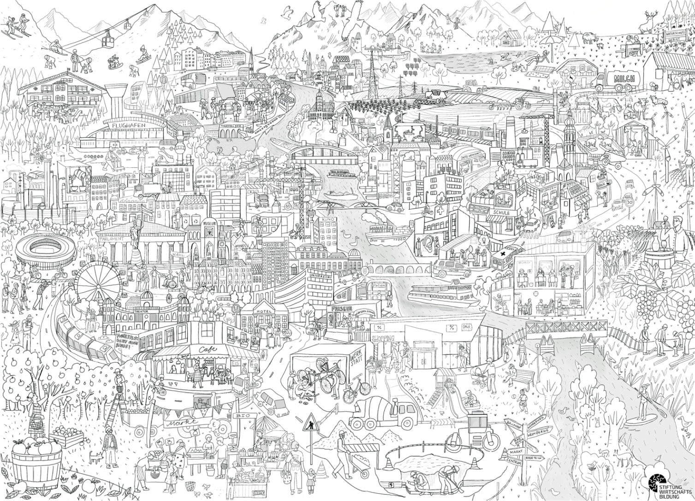

M2: Standortfaktoren erklären

Aufgabe: Wichtige Faktoren für Unternehmensstandorte

Unternehmen beachten bei der Wahl ihrer Standorte bestimmte Dinge. Verbinde die Begriffe mit den dazu passenden Erklärungen.

Infrastruktur |  |  |  | Nähe zu Zulieferern
Kosten |  |  |  | gute Straßen, Flughäfen, Zugverbindungen, Strom usw.
Kund:innen |  |  |  | Nähe zu Menschen oder Unternehmen, die das Produkt kaufen
Lieferant:innen |  |  |  | niedrige Löhne, niedrige Energiepreise, niedrige Mieten


Gesetze |  |  |  | gute Wohnungen, ein gutes Bildungssystem, saubere Umwelt
Lebensqualität |  |  |  | gut ausgebildete Arbeitskräfte
Innovation |  |  |  | gute Forschungseinrichtungen, die neue Ideen und Lösungen entwickeln
Mitarbeiter:innen |  |  |  | klare und faire Regeln, die nicht zu sehr einschränken

M3: Steuerarten

Aufgabe: Wichtige Steuerformen

Es gibt viele verschiedene Steuern, die sich von Land zu Land unterscheiden.
- Lies die Textkästchen zu den wichtigsten österreichischen Steuerformen.
Einen Teil vom Lohn (Einkommen), den wir beim Arbeiten verdienen, zahlen wir an den Staat.
Einkommensteuer (EKSt.)
A

Das ist eine Steuer, die man bezahlt, wenn man etwas kauft. Sie ist meist schon im Preis enthalten (inkl. MWSt.).
Umsatzsteuer (USt.) oder Mehrwertsteuer (MWSt.)
B

Diese Steuern muss man zahlen, wenn man Geld durch Zinsen oder Gewinne aus Aktien verdient.
Kapitalertragsteuer (KESt.)
C

Das ist die Steuer, die verschiedene Unternehmen auf ihren Gewinn zahlen müssen.
Körperschaftsteuer (KÖSt.)
D

- Ordne bei den folgenden Beispielen zu, welche Steuer bezahlt werden muss. Schreibe A, B, C oder D in die Kreise neben den Beispielen.

„Die Firma meiner Mama hat in diesem Jahr große Gewinne gemacht. Davon muss sie Steuern zahlen.“ |  | „Ich habe mir Schuhe um 79 Euro gekauft. Die Steuer ist im Preis schon enthalten.“
„Ich habe ein Handy-Spiel programmiert und damit 15.000 Euro verdient. Davon muss man noch die Steuer abziehen.“ |  | „Ich habe 20 Euro Zinsen auf mein Sparbuch bekommen. Aber 5 Euro gehen an den Staat.“

M4: Steuerleistungen


Aufgabe 1: Vor- und Nachteile von Steuern

Schreibe die Begriffe aus der Box unten in die Lücken des Lückentextes. Jedes Wort kommt einmal vor.

Vorteile: Mit Steuern kann der Staat viele _________________ Leistungen anbieten, z. B. Straßen, ___________________ und Krankenhäuser. Das nützt allen Mitgliedern der Gesellschaft. Steuern fördern die soziale ___________________ und verbessern die Infrastruktur.
Nachteile: Manche Steuern sind schwer zu ___________________. Man sieht nicht sofort, was mit Steuern passiert, die man ständig zahlt, z. B. bei jedem ___________________.
Man kann auch nicht direkt bestimmen, wie das Steuergeld ____________________ wird.

Schulen – Einkauf – Gerechtigkeit – verstehen – verwendet – öffentliche

Aufgabe 2: Leistungen des Staates

Was bezahlt der Staat in Österreich mit Steuern (mit)? Wähle die passenden Felder aus und male sie mit einem hellen Farbstift an.

Restaurant

Krankenhäuser

Pfleger:innen

Schultische

Straßen

Kleidung

Konzerte

Möbel

Schulbücher

Badeurlaub

Polizist:innen

Politiker:innen

M5: Import und Export

Aufgabe 1: Begriffe verbinden

Bei Importen und Exporten geht es um den Handel mit Waren zwischen verschiedenen Ländern. Verbinde die Begriffe mit der passenden Erklärung.
Import |  |  |  | Die Waren werden z. B. mit dem Flugzeug, der Bahn oder LKW befördert.
Export |  |  |  | Österreich kauft Waren und Dienstleistungen im Ausland und bringt sie ins Land.
Transport |  |  |  | Österreich verkauft Waren und Dienstleistungen an ein anderes Land und schickt sie dorthin.
Wohlstand |  |  |  | Menschen wollen im Alltag Waren und Dienstleistungen konsumieren, die ihnen das Leben angenehm machen.

Aufgabe 2: Österreichische Exporte

Österreich ist im Ausland für unterschiedliche, qualitativ hochwertige Produkte bekannt.
- Schau dir das Video "Austria – SURPRISINGLY INGENIOUS" an.
- Schreibe vier Produkte aus dem Video auf, die Österreich exportiert.


1. ______________________________________
2. ______________________________________
3. ______________________________________
4. ______________________________________


Hier geht es zum Video:

M6: Vorteile und Nachteile des Außenhandels

Aufgabe: Vorteile und Nachteile erkennen

Es gibt bei Importen und Exporten sowohl Vorteile als auch Nachteile.
- Übertrage die Aussagen aus den Kästchen in die passende Spalte.
- Schreibe in Klammer jeweils dazu, ob es sich dabei um einen Vorteil/Nachteil von Importen oder einen Vorteil/Nachteil von Exporten handelt. Manchmal passt beides.

größere Auswahl an Produkten
Abhängigkeit von anderen Ländern
Transport belastet die Umwelt

weniger heimische Produkte werden verkauft
Produkte, die es bei uns nicht gibt, kaufen können
Geld durch Verkauf von Produkten ins Ausland

Nachteile

________________________________________________________________________________________________________________________________________________________________________________________________________________________________________________________________________________________________________________________________________________________________________________________________
Vorteile

________________________________________________________________________________________________________________________________________________________________________________________________________________________________________________________________________________________________________________________________________________________________________________________________

M7: Konjunktur

Aufgabe 1: Konjunkturkurve

Die Konjunkturkurve zeigt an, wie gut oder schlecht es der Wirtschaft geht.
Geht die Kurve nach oben, gibt es Verbesserungen. Geht sie nach unten, gibt es Verschlechterungen. Verbinde die Begriffe mit den passenden Erklärungen.

Aufgabe 2: Konjunkturkurve beschriften

Beschrifte die Konjunkturkurve, indem du die Begriffe aus der Box einträgst.

Wachstum |  |  |  | In einer Krise geht es der Wirtschaft schlecht: Leute verlieren ihre Arbeit, Firmen schließen.
Höhepunkt |  |  |  | Wirtschaftswachstum heißt, dass ein Land mehr Geld verdient, weil es mehr herstellt als vorher.
Rückgang |  |  |  | In dieser Phase schrumpft die Wirtschaft. Die Käufe gehen zurück; es geht bergab.
Tief |  |  |  | Hier läuft die Wirtschaft besonders gut: Es wird viel hergestellt, es gibt wenige Arbeitslose.
Erholung (Wachstum) |  |  |  | In dieser Phase erholt sich die Wirtschaft und beginnt wieder zu wachsen.

Höhepunkt – Tief (Krise) – Rückgang – Wachstum – Erholung (Wachstum)
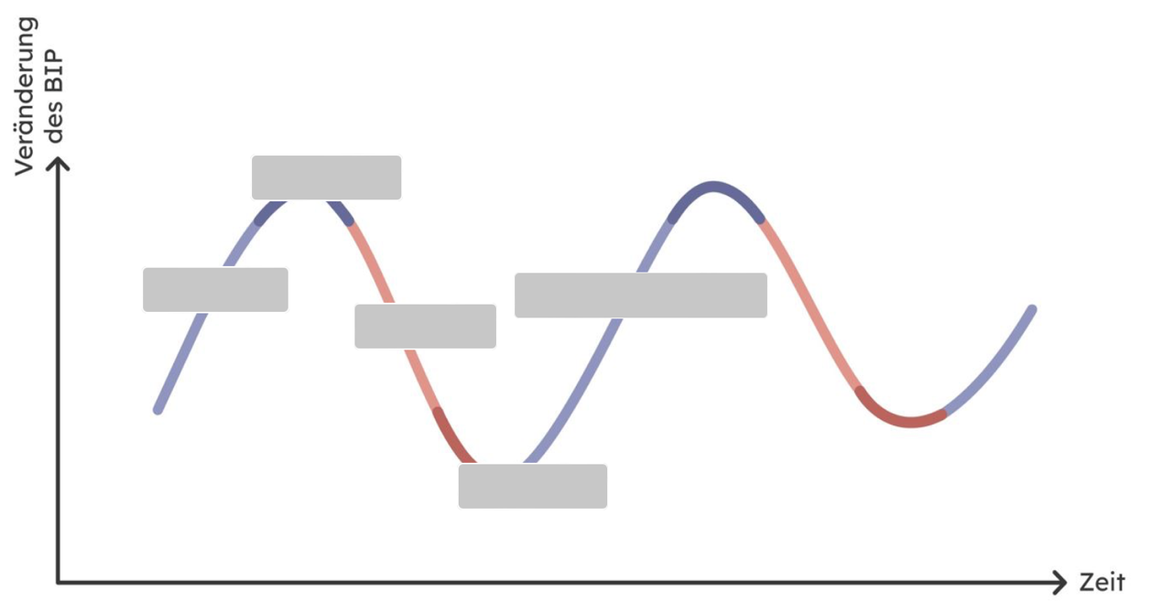

M8: Kenngrößen

Aufgabe: Bedeutung der Kenngrößen

In jedem Land kommen die Konjunkturphasen im Verlauf der Geschichte immer wieder vor. In Krisenzeiten geht es der Wirtschaft sehr schlecht: Menschen verlieren ihre Beschäftigung und sie können sich weniger von ihrem Geld kaufen. Im Wirtschaftswachstum verbessert sich das Leben wieder. Mit sogenannten Kenngrößen werden diese Veränderungen gemessen.
Beantworte die Fragen zu den Kenngrößen. Kreise richtige Antworten ein. Es sind manchmal mehrere Antworten richtig.

Frage 2:
Was bedeutet Inflation?
- Produkte werden teurer und Geld verliert an Wert.
- Produkte werden billiger und Geld gewinnt an Wert.
- Produkte werden gratis.
- Geld ist gar nichts mehr wert.

Frage 1:
Wie nennt man die Quote, die den Anteil der Arbeitskräfte ohne bezahlte Arbeit zeigt?
- Anteil-Arbeitskraft-Quote
- Arbeitssuchende-Quote
- Arbeitslosenquote
- Bezahlungsquote



Frage 4:
Nach den Weltkriegen befand sich Österreich in einer Krise. Was war in dieser Zeit hoch?
- Bruttoinlandsprodukt (BIP)
- Inflation
- Arbeitslosigkeit
- Wirtschaftswachstum

Frage 3:
Was zeigt das Bruttoinlandsprodukt (BIP)?
- den gesamten Wert an Gütern, die in einem Land produziert und verkauft werden
- wie viel Geld die Österreicher:innen verdienen
- wie viele Arbeitslose es gibt
- wie viel der Euro wert ist

M9: Innovative Unternehmen

Aufgabe 1: Innovationen erkennen

Viele Menschen haben neue Ideen, um unser Leben zu verbessern. Diese neuen Ideen nennt man Innovationen. Hier findest du drei Beispiele für innovative Unternehmen.
- Lies die Beschreibungen der innovativen Unternehmen.
- Beantworte die Fragen dazu. Kreuze an.

1. TooGoodToGo: eine App, die Essen rettet
In Supermärkten und Restaurants bleibt am Ende des Tages oft Essen übrig, das sie wegwerfen müssten. Über TooGoodToGo können sie ihre Reste günstig verkaufen. So werfen sie weniger weg und Menschen bekommen billige Lebensmittel.
2. wohnbuddy: eine Plattform, die ältere und jüngere Menschen zusammenbringt
Manche ältere Menschen sind alleine und haben freie Zimmer. Jüngere suchen günstigen Wohnraum und bieten ihre Gesellschaft und Unterstützung an. Wohnbuddy bringt die Generationen zusammen und allen ist geholfen.
3. Elements Energy GmbH: Speicher für nachhaltige Energie
Erneuerbare Energie ist nur verfügbar, wenn die Sonne scheint oder der Wind weht. Dann ist es wichtig, diese Energie zu speichern, bis sie gebraucht wird, zum Beispiel in der Nacht.

- „wohnbuddy“ verbindet ältere und jüngere Menschen, die zusammenwohnen wollen.

- Die Idee von „Elements Energy“ hilft mit, unser Klima zu schützen.

- „TooGoodToGo“ hilft dabei, Lebensmittel zu verschwenden.

- „TooGoodToGo“ ist eine App, um weniger Lebensmittel zu verschwenden.

- Das Unternehmen „Elements Energy“ sorgt für mehr soziale Gerechtigkeit“.

- Bei „wohnbuddy“ können ältere Menschen ihre Wohnungen teurer verkaufen.

- Mit der App „TooGoodToGo“ können Menschen Geld sparen.



M10: Arten von Innovationen

Aufgabe 1: Innovationen unterscheiden

Es gibt zwei verschiedene Arten von Innovationen.
- Radikale Innovation: Das ist eine völlig neue Idee oder Erfindung, die vieles verändert und alte Produkte oder Methoden ersetzt.
- Inkrementelle Innovation: Das sind kleine Verbesserungen – Schritt für Schritt – an etwas, das es schon gibt.
Ordne die Innovationen richtig zu. Schreibe in die passende Box.

das erste Raumschiff
ein neues Handy-Modell

ein neuer Laufschuh mit besserer Dämpfung
das erste Medikament gegen Grippe
ein zuckerfreier Energy-Drink

eine Waschmaschine, die weniger Wasser verbraucht
die erste Streaming-Plattform
die erste Eisenbahn

Inkrementelle Innovation

________________________________________________________________________________________________________________________________________________________________________________________________________________________________________________________________
Radikale Innovation

________________________________________________________________________________________________________________________________________________________________________________________________________________________________________________________________

M11: Innovationsphasen und Blick auf Österreich

Aufgabe 1: Innovationsphasen beschreiben

Verbinde die Innovationsphasen mit der passenden Beschreibung.

1. Ideenentwicklung |  |  |  | Hier testet man die neue Idee. Man probiert die Neuigkeit aus oder zeigt sie möglichen Kund:innnen.
2. Prototyping |  |  |  | Zuerst geht es darum, eine Idee zu entwickeln. Dafür gibt es verschiedene Techniken, wie z. B. Brainstorming.
3. Testen |  |  |  | Man übernimmt die Anregungen aus der Testphase und verbessert die Innovation.
4. Verfeinern |  |  |  | Hier entwickelt man einen Prototypen, also eine erste Version des neuen Produktes.

Aufgabe 2: Innovation in Österreich

Schreibe die Begriffe aus der Box unten in die Lücken des Lückentextes. Es sind auch falsche Wörter in der Box.

Wie gut ist Österreich bei den Innovationen?
Der Staat und die österreichischen Unternehmen geben viel Geld für _________________ aus. Die Erfindungen sind gut _________________. Österreich hat einen guten _________________ bei Innovationen im Bereich Umwelt, _________________ Energien und Kreislaufwirtschaft. Manchmal fehlen Fachkräfte, die neue Ideen entwickeln können, z. B. in der Technik. Es wäre auch gut, wenn mehr _________________ in die Forschung gehen und junge Unternehmen gründen. In anderen Ländern geht es manchmal schneller und _________________, neue Unternehmen zu gründen.

einfacher – geschützt – mehr – Ruf – Forschung – Frauen – neue – fossil

M12: Preise und Kosten

Aufgabe: Preise vergleichen

Manchmal haben ähnliche Produkte unterschiedliche Preise. Das kann an unterschiedlich hohen Herstellungskosten liegen, z. B. höhere Löhne oder teurere Rohstoffe.
- Vergleiche die Kosten der beiden Seifen.
- Kreuze die dazu passenden Aussagen an.

Seife Schaumi:

Rohstoffe: 1,25 €
Verpackung: 0,15 €
Herstellungskosten (Maschinen und Arbeit): 1,30 €
Verkauf (Arbeit und Standgebühren): 0,45 €



Seife Natur Plus:

Rohstoffe: 3,45 €
Verpackung: 0,30 €
Herstellungskosten (Maschinen und Arbeit): 1,70 €
Verkauf (Arbeit und Standgebühren): 0,45 €

- Der Preis von Seife Schaumi muss bei mindestens 3,15 Euro liegen.

- Die Kosten für Rohstoffe von Seife Natur Plus sind niedriger als die Rohstoffkosten von Seife Schaumi.

- Seife Natur Plus muss teurer sein als Seife Schaumi.

- Seife Schaumi hat höhere Herstellungskosten als Seife Natur Plus.

- Die Kosten für den Verkauf sind bei beiden Seifen gleich hoch.

- Der Preis von Seife Natur Plus muss mindestens 6,90 Euro betragen.

M13: Angebot und Nachfrage

Aufgabe: Angebot oder Nachfrage?

Neben Herstellungskosten sind für die Preise Angebot und Nachfrage wichtige Begriffe.
- Angebot: alle Waren und Dienstleistungen, die am Markt verkauft werden
- Nachfrage: alle Menschen, die Waren oder Dienstleistungen kaufen wollen.

Ordne zu, ob es sich bei den Beispielen um Angebot oder Nachfrage handelt.

Jemand vermietet eine Wohnung.
Eine Kundin bezahlt 45 € für ihren Haarschnitt.
Ein Unternehmen kauft Strom für seine Fabrik.

Zwei Freunde kaufen Tickets für ein Konzert.
Anna holt sich am Weg zur Arbeit einen Coffee-to-go.
Ein Unternehmen verkauft Strom für eine Fabrik.
Familie Adensky zahlt Miete für ihre Wohnung.
Ein Orchester verkauft Tickets für ein Konzert.
Ein Friseur schneidet Haare.

Nachfrage

________________________________________________________________________________________________________________________________________________________________________________________________________________________________________________________________
Angebot

________________________________________________________________________________________________________________________________________________________________________________________________________________________________________________________________

M14: Limonadenmarkt

Aufgabe: Markt-Quiz

Wenn sich Bedingungen auf Märkten ändern, wirkt sich das auf die Preise aus.
- Lies die unterschiedlichen Beispiele zum Limonadenmarkt.
- Kreuze die dazu passenden richtigen Aussagen an.

- Manche Limonadenverkäufer:innen werden versuchen, mit niedrigen Preisen Kund:innen anzulocken.
- Die Nachfrage nach Limonade ist niedrig.
- Das Angebot an Limonade ist hoch.
Beispiel 1: In einer Straße gibt es mehrere Limonadenstände. Es ist ein kalter Tag und wenige haben Lust auf Limonade.



Beispiel 2: In einer Stadt gibt es nur zwei Limonadenstände. Es ist ein heißer Tag und viele Leute wollen Limonade kaufen.
- Das Angebot an Limonade ist hoch.
- Die Nachfrage nach Limonade ist gering.
- Die Preise werden hoch sein, weil die Kund:innen wegen der Hitze bereit sind mehr zu zahlen.

Beispiel 3: In einem Stadtviertel gibt es viele Limonadenstände. Es ist ein heißer Tag und viele Leute wollen Limonade kaufen.
- Die Preise werden hoch sein, weil es wenige Menschen gibt, die Limonade kaufen wollen.
- Die Preise werden mittelmäßig sein. Das hohe Angebot und die hohe Nachfrage gleichen sich aus.
- Das Angebot an Limonade ist gering.

M15: Ökosoziale Marktwirtschaft

Aufgabe 1: Merkmale der Ökosozialen Marktwirtschaft

Es gibt bestimmte Merkmale, die eine Ökosoziale Marktwirtschaft ausmachen. Verbinde die Merkmale mit den dazu passenden Beschreibungen.
Preisbildung |  |  |  | Unternehmen stehen zueinander im Wettbewerb. Sie wollen ihre Produkte verkaufen und Gewinne machen.
Wettbewerb und Gewinn |  |  |  | Menschen handeln wirtschaftlich, wenn sie mit möglichst geringen Mitteln möglichst gute Ergebnisse erzielen.
Privateigentum |  |  |  | Die Preise werden von Angebot und Nachfrage beeinflusst und werden nicht vom Staat festgesetzt.
Wirtschaftlichkeit |  |  |  | Personen und Unternehmen dürfen Eigentum besitzen. Sie verwenden es auch, um Produkte anzubieten und Gewinne zu machen.
ökosozial |  |  |  | Es wird darauf geachtet, dass die Wirtschaft die Umwelt schonen und sozial gerecht arbeiten soll.

Aufgabe 2: Umwelt in der Ökosozialen Marktwirtschaft

Schreibe die Begriffe aus der Box unten in die Lücken des Lückentextes.

In der Ökosozialen Marktwirtschaft ist der Schutz der _________________ wichtig. Haushalte, Unternehmen und besonders der _________________ können viel dafür tun. Der Staat kann _________________ zum Umweltschutz beschließen, damit die Luft und das Wasser _________________ bleiben und Abfälle richtig entsorgt werden. Er kann erneuerbare Energien wie Solar-. Wind- und _________________ fördern. Er kann auch für Unternehmen Anreize schaffen, damit sie die Umwelt besser _________________. Ebenso kann er Naturschutzgebiete und Nationalparks schaffen, wo die Natur nicht _________________ wird.
beschädigt – rein – Gesetze –Umwelt – schützen – Staat –Wasserkraft

Lösungen

Wabe: Standortfaktoren

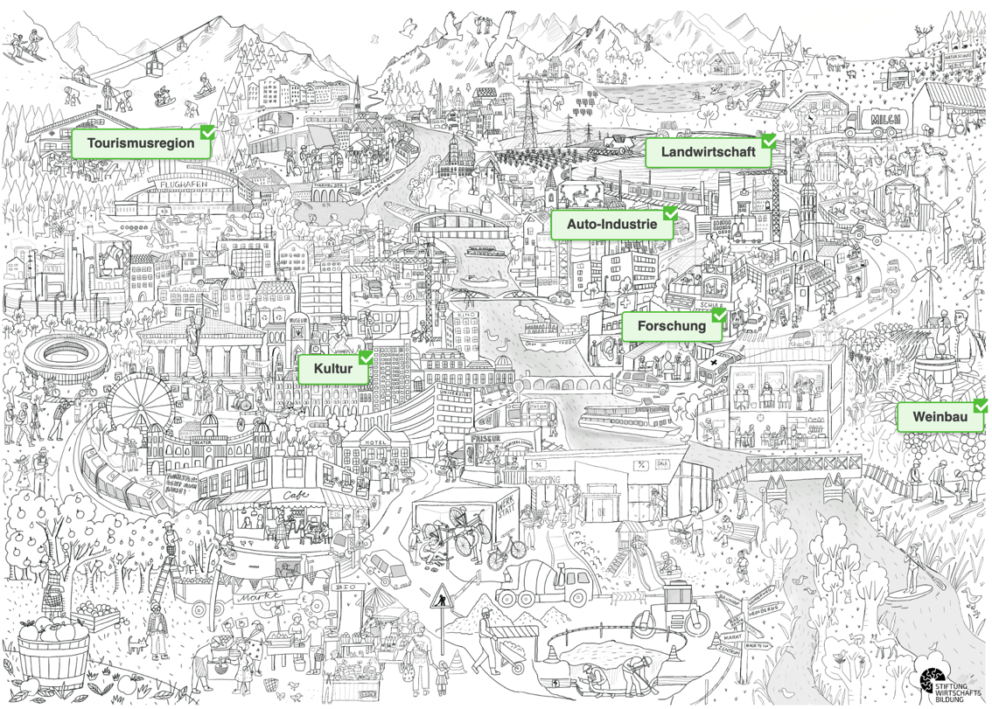
M1: Regionen zuordnen (Zuordnen)

M2: Standortfaktoren erklären (Verbinden)
Infrastruktur | gute Straßen, Flughäfen, Zugverbindungen, Strom usw.
Kosten | niedrige Löhne, niedrige Energiepreise, niedrige Mieten
Kund:innen | Nähe zu Menschen oder Unternehmen, die das Produkt kaufen
Lieferant:innen | Nähe zu Zulieferern
Gesetze | klare und faire Regeln, die nicht zu sehr einschränken
Lebensqualität | gute Wohnungen, ein gutes Bildungssystem, saubere Umwelt
Innovation | gute Forschungseinrichtungen, die neue Ideen und Lösungen entwickeln
Mitarbeiter:innen | gut ausgebildete Arbeitskräfte

Wabe: Steuern und Staat

M3: Steuerarten (Zuordnen)
„Die Firma meiner Mama hat in diesem Jahr große Gewinne gemacht. Davon muss sie Steuern zahlen.“ (D)
„Ich habe mir Schuhe um 79 Euro gekauft. Die Steuer ist im Preis schon enthalten.“ (B)
„Ich habe ein Handy-Spiel programmiert und damit 15.000 Euro verdient. Davon muss man noch die Steuer abziehen.“ (A)
„Ich habe 20 Euro Zinsen auf mein Sparbuch bekommen. Aber 5 Euro gehen an den Staat.“ (C)

M4: Steuerleistungen (Lückentext/Catch)
Aufgabe 1:
Vorteile: Mit Steuern kann der Staat viele öffentliche Leistungen anbieten, z. B. Straßen, Schulen und Krankenhäuser. Das nützt allen Mitgliedern der Gesellschaft. Steuern fördern die soziale Gerechtigkeit und verbessern die Infrastruktur.
Nachteile: Manche Steuern sind schwer zu verstehen. Man sieht nicht sofort, was mit Steuern passiert, die man ständig zahlt, z. B. bei jedem Einkauf. Man kann auch nicht direkt bestimmen, wie das Steuergeld verwendet wird.

Aufgabe 2:
Richtige Begriffe: Straßen, Krankenhäuser, Polizist:innen, Politiker:innen, Schulbücher, Schultische, Pflerger:innen
Falsche Begriffe: Restaurant, Badeurlaub, Möbel, Kleidung, Konzerte

Wabe: Import und Export

M5: Import und Export (Verbinden/Freie Textaufgabe)
Aufgabe 1:
Import | Österreich kauft Waren und Dienstleistungen im Ausland und bringt sie ins Land.
Export | Österreich verkauft Waren und Dienstleistungen an ein anderes Land und schickt sie dorthin.
Transport | Die Waren werden z. B. mit dem Flugzeug, der Bahn oder LKW befördert.
Wohlstand | Menschen wollen im Alltag Waren und Dienstleistungen konsumieren, die ihnen das Leben angenehm machen.

Aufgabe 2:
Individuelle Lösung; mögliche Antworten: Hörgeräte, Kameratechnik, Chips für Reisepässe, Seilbahnen, feuerfeste Bekleidung, Motoren für Rennfahrzeuge, Prozesse zur Stahlerzeugung...

M6: Vorteile und Nachteile des Außenhandels (Sortieren)
Vorteile | Nachteile
größere Auswahl an Produkten (Import) | Abhängigkeit von anderen Ländern (Import, Export)
Produkte, die es bei uns nicht gibt, kaufen können (Import) | Transport belastet die Umwelt (Import, Export)
Geld durch Verkauf von Produkten ins Ausland (Export) | weniger heimische Produkte werden verkauft (Import)

Wabe: Konjunktur und Kenngrößen

M7: Konjunktur (Verbinden/Zuordnen)
Aufgabe 1:
Wachstum | Wirtschaftswachstum heißt, dass ein Land mehr Geld verdient, weil es mehr herstellt als vorher.
Höhepunkt | Hier läuft die Wirtschaft besonders gut. Es wird viel hergestellt, es gibt wenige Arbeitslose.
Rückgang | In dieser Phase schrumpft die Wirtschaft. Die Käufe gehen zurück; es geht bergab.
Tief | In einer Krise geht es der Wirtschaft schlecht: Leute verlieren ihre Arbeit; Firmen schließen.
Erholung (Wachstum) | In dieser Phase erholt sich die Wirtschaft und beginnt wieder zu wachsen.

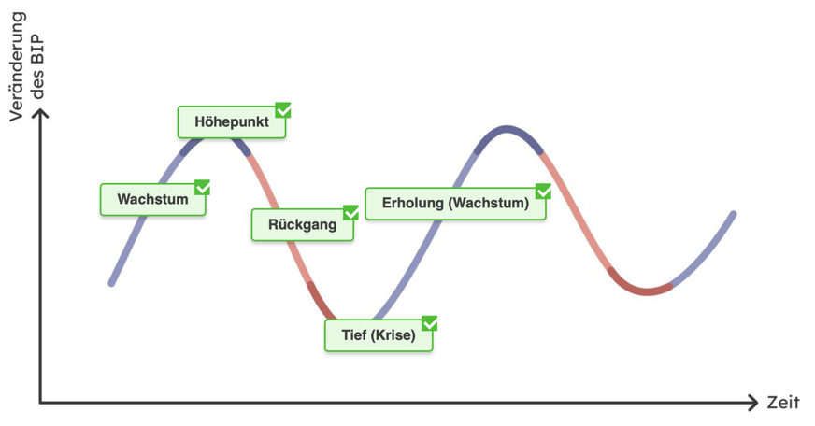
Aufgabe 2:

M8: Kenngrößen (Quiz)
Frage 1: Wie nennt man die Quote, die den Anteil der Arbeitskräfte ohne bezahlte Arbeit zeigt?
- Anteil-Arbeitskraft-Quote
- Arbeitssuchende-Quote
- Arbeitslosenquote
- Bezahlungsquote

Frage 2: Was bedeutet Inflation?
- Produkte werden teurer und Geld verliert an Wert.
- Produkte werden billiger und Geld gewinnt an Wert.
- Produkte werden gratis.
- Geld ist gar nichts mehr wert.

Frage 3: Was zeigt das Bruttoinlandsprodukt (BIP)?
- den gesamten Wert an Gütern, die in einem Land produziert und verkauft werden
- wie viel Geld die Österreicher:innen verdienen
- wie viele Arbeitslose es gibt
- wie viel der Euro wert ist

Frage 4: Nach den Weltkriegen befand sich Österreich in einer Krise. Was war in dieser Zeit hoch?
- Bruttoinlandsprodukt (BIP)
- Inflation
- Arbeitslosigkeit
- Wirtschaftswachstum

Wabe: Innovation

M9: Innovative Unternehmen (Quiz)
- „wohnbuddy“ verbindet ältere und jüngere Menschen, die zusammenwohnen wollen.
- Die Idee von „Elements Energy“ hilft mit, unser Klima zu schützen.
- „TooGoodToGo“ hilft dabei, Lebensmittel zu verschwenden.
- „TooGoodToGo“ ist eine App, um weniger Lebensmittel zu verschwenden.
- Das Unternehmen „Elements Energy“ sorgt für mehr soziale Gerechtigkeit.
- Bei „wohnbuddy“ können ältere Menschen ihre Wohnungen teurer verkaufen.
- Mit der App „TooGoodToGo“ können Menschen Geld sparen.

M10: Arten von Innovationen (Sortieren)
Radikale Innovation | Inkrementelle Innovation
die erste Eisenbahn | ein neues Handy-Modell
das erste Raumschiff | ein neuer Laufschuh mit besserer Dämpfung
die erste Streaming-Plattform | eine neue Waschmaschine, die weniger Wasser verbraucht
das erste Medikament gegen Grippe | ein zuckerfreier Energy-Drink

M11: Innovationsphasen und Blick auf Österreich (Verbinden/Lückentext)
Aufgabe 1:
1. Ideenentwicklung | Zuerst geht es darum, eine Idee zu entwickeln. Dafür gibt es verschiedene Techniken, wie z. B. Brainstorming.
2. Prototyping | Hier entwickelt man einen Prototypen, also eine erste Version des neuen Produktes.
3. Testen | Hier testet man die neue Idee. Man probiert die Neuigkeit aus oder zeigt sie möglichen Kund:innen.
4. Verfeinern | Man übernimmt die Anregungen aus der Testphase und verbessert die Innovation.

Aufgabe 2:
Wie gut ist Österreich bei den Innovationen?
Der Staat und die österreichischen Unternehmen geben viel Geld für Forschung aus. Die Erfindungen sind gut geschützt. Österreich hat einen guten Ruf bei Innovationen im Bereich Umwelt, neue Energien und Kreislaufwirtschaft. Manchmal fehlen Fachkräfte, die neue Ideen entwickeln können, z. B. in der Technik. Es wäre auch gut, wenn mehr Frauen in die Forschung gehen und junge Unternehmen gründen. In anderen Ländern geht es manchmal schneller und einfacher, neue Unternehmen zu gründen.

Wabe: Preisbildung

M12: Preise und Kosten (Quiz)
- Der Preis von Seife Schaumi muss bei mindestens 3,15 Euro liegen.
- Die Kosten für Rohstoffe von Seife Natur Plus sind niedriger als die Rohstoffkosten von Seife Schaumi.
- Seife Natur Plus muss teurer sein als Seife Schaumi.
- Seife Schaumi hat höhere Herstellungskosten als Seife Natur Plus.
- Die Kosten für den Verkauf sind bei beiden Seifen gleich hoch.
- Der Preis von Seife Natur Plus muss mindestens 6,90 Euro betragen.

M13: Angebot und Nachfrage (Sortieren)
Angebot | Nachfrage
Jemand vermietet eine Wohnung. | Eine Kundin bezahlt 45 € für ihren Haarschnitt.
Ein Unternehmen verkauft Strom für eine Fabrik. | Ein Unternehmen kauft Strom für seine Fabrik.
Ein Friseur schneidet Haare. | Zwei Freunde kaufen Tickets für ein Konzert.
Ein Orchester verkauft Tickets für ein Konzert. | Anna holt sich auf dem Weg zur Arbeit einen Coffee-to-go.
 | Familie Adensky zahlt Miete für ihre Wohnung.

M14: Limonadenmarkt (Quiz)
Beispiel 1: In einer Straße gibt es mehrere Limonadenstände. Es ist ein kalter Tag und wenige haben Lust auf Limonade.
- Manche Limonadenverkäufer:innen werden versuchen, mit niedrigen Preisen Kund:innen anzulocken.
- Die Nachfrage nach Limonade ist niedrig.
- Das Angebot an Limonade ist hoch.

Beispiel 2: In einer Stadt gibt es nur zwei Limonadenstände. Es ist ein heißer Tag und viele Leute wollen Limonade kaufen.
- Das Angebot an Limonade ist hoch.
- Die Nachfrage nach Limonade ist gering.
- Die Preise werden hoch sein, weil die Kund:innen wegen der Hitze bereit sind mehr zu zahlen.

Beispiel 3: In einem Stadtviertel gibt es viele Limonadenstände. Es ist ein heißer Tag und viele Leute wollen Limonade kaufen.
- Die Preise werden hoch sein, weil es wenige Menschen gibt, die Limonade kaufen wollen.
- Die Preise werden mittelmäßig sein. Das hohe Angebot und die hohe Nachfrage gleichen sich aus.
- Das Angebot an Limonade ist gering.

Wabe: Ökosoziale Marktwirtschaft

M15: Ökosoziale Marktwirtschaft (Verbinden/Lückentext)
Aufgabe 1:
Preisbildung | Die Preise werden von Angebot und Nachfrage beeinflusst und nicht vom Staat festgesetzt.
Wettbewerb und Gewinn | Unternehmen stehen zueinander im Wettbewerb. Sie wollen ihre Produkte verkaufen und Gewinne machen.
Privateigentum | Personen und Unternehmen dürfen Eigentum besitzen. Sie verwenden es auch, um Produkte anzubieten und Gewinne zu machen.
Wirtschaftlichkeit | Menschen handeln wirtschaftlich, wenn sie mit möglichst geringen Mitteln möglichst gute Ergebnisse erzielen.
ökosozial | Es wird darauf geachtet, dass die Wirtschaft die Umwelt schonen und sozial gerecht arbeiten soll.

Aufgabe 2:
In der Ökosozialen Marktwirtschaft ist der Schutz der Umwelt wichtig. Haushalte, Unternehmen und besonders der Staat können viel dafür tun. Der Staat kann Gesetze zum Umweltschutz beschließen, damit die Luft und das Wasser rein bleiben und Abfälle richtig entsorgt werden. Er kann erneuerbare Energien wie Solar-. Wind- und Wasserkraft fördern. Er kann auch für Unternehmen Anreize schaffen, damit sie die Umwelt besser schützen Ebenso kann er Naturschutzgebiete und Nationalparks schaffen, wo die Natur nicht beschädigt wird.

Anhang

Bilder
Alle Bilder sowie andere Medien (z. B. Videos) sind aus der Lizenz ausgenommen. Wenn nicht anders angegeben, handelt es sich um eigene Darstellungen.

Impressum
STIFTUNG FÜR
WIRTSCHAFTSBILDUNG
c/o Impact Hub Vienna
Lindengasse 56/18-19
1070 Wien
E-Mail: office@wirtschaft-erleben.at
CC BY NC SA


https://creativecommons.org/licenses/by-nc-sa/4.0/deed.de
Auf individuelle Anfrage (z. B. von Verlagen) können auch andere Lizenzbedingungen vereinbart werden.

Bei einer Weiterverwendung sollen folgende Angaben gemacht werden:
Stiftung Wirtschaftsbildung (2024) Wirtschaftsstandort Österreich: Analoge Arbeitsblätter zum Selbstgesteuerten Lernen. CC BY NC SA 4.0.

